Cách làm sữa đậu nành tại nhà
Tự làm sữa đậu nành tại nhà sẽ giúp bạn được thưởng thức thứ đồ uống vừa ngon, ngậy lại vừa đảm bảo chất lượng, vệ sinh an toàn thực phẩm.
Sữa đậu nành được chế biến từ hạt đậu nành hay đậu tương có nhiều công dụng đặc biệt như khả năng giảm cân do cân bằng estrogen trong cơ thể. Ngoài ra, sữa đậu nành cung cấp protein thực vật và chất xơ, giúp duy trì năng lượng lâu hơn, giảm tích mỡ, tăng cường lượng cơ giúp bạn giảm cân mà vẫn có được thân hình vẫn săn chắc, khỏe mạnh. Tuy nhiên, một cốc sữa đậu nành không dùng chất bảo quản mới thực sự mang lại hiệu quả. Vì vậy, tự làm sữa đậu nành tại nhà là một gợi ý tốt cho gia đình bạn. Dưới đây là quy trình các bước để có một cốc sữa đậu nành thơm ngon béo ngậy mà lại đảm bảo chất lượng.
Nguyên liệu làm sữa đậu nành:
- 200 gram đậu nành (hay đậu tương)
- Nước (đun sôi để nguội)
- 30 gram lạc, 20 gram vừng (hay mè trắng)
- 2 – 3 cái lá dứa (hoặc lá nếp)
Lưu ý: Chọn loại đậu nành ngon, đảm bảo chất lượng, nên mua hạt đậu nành đóng gói, có in hạn sử dụng và nguồn gốc rõ ràng.
Cách làm sữa đậu nành:
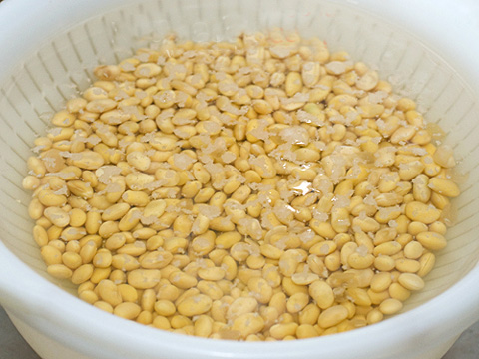
Bước 1: Ngâm hạt đậu nành: Đậu nành khô, nhặt bỏ hạt sâu. Cho đậu vào nồi hoặc âu có thành cao, dùng nước sạch (nên dùng nước đun sôi để nguội), đổ nước ngập khoảng gấp 2 – 3 lần lượng đậu. Ngâm trong vòng 8 – 10 tiếng, thấy hạt nào nổi lên thì bỏ đi. Đổ đậu ra rổ, nhặt bỏ các hạt sâu, lép, rửa sạch đất cát. Sau khi ngâm, loại bỏ nước và rửa sạch vài lần bằng nước lạnh.
Vo lại cho sạch, xả nước thật kỹ cho đến khi nước trong. Vớt đậu ra để ráo. Cần phải ngâm để đậu đủ mềm rồi mới xay. Nhưng không nên ngâm quá kĩ sẽ có thể làm đậu bị chua.
Bước 2: Chuẩn bị máy xay: Đong 1,5 lít nước, để riêng. Cho đậu vào máy, cho thêm lạc và vừng. Tùy loại máy to hay nhỏ mà cho lượng đậu phù hợp, tránh để máy chạy quá tải, sẽ dễ bị cháy.
Đổ nước vào máy sao cho nước cao hơn mặt đậu khoảng 0.5 – 1 cm. Vừa xay vừa cho nước vào từ từ. Cứ 4 muỗng canh đậu thì tương đương với 350ml nước. Xay trong vòng ít nhất 2 phút, cứ 30 giây lại nghỉ một lần để tránh máy xay quá nóng. Xay đến khi hỗn hợp nhuyễn mịn, dùng hai ngón tay miết thử thấy hạt đậu mịn như bột.
Bước 3: Đổ tất cả hỗn hợp vừa xay vào túi vải để lọc, có thể sử dụng máy lọc chuyên dụng, vắt kỹ để lấy phần nước đậu. Dùng túi lọc, là một miếng vải lọc có lỗ và lọc tốt. Đặt bột đậu trong túi và bóp mạnh để lấy phần sữa. Nếu bạn muốn sữa được mịn, lọc đi lọc lại vài lần nữa để loại bỏ triệt để cặn. Sau đó chuyển đến một cái nồi để đun.
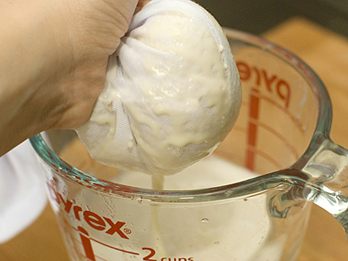
Bước 4: Cho sữa vào nồi, để lửa gần to cho sữa sôi thì hạ lửa nhỏ, thêm lá dứa vào chảo để tạo hương thơm, đun khoảng 10 phút. Trong quá trình đun, cứ cách 20 – 30 giây phải quấy đều để tránh sữa bị cháy ở đáy nồi hoặc tránh váng đậu hình thành trên mặt sữa.
Bước 5: Sữa đậu sau khi nấu xong thì để nguội. Trong 15 – 20 phút đầu tiên thi thoảng cần quấy sữa để tránh váng đậu hình thành trên mặt sữa.
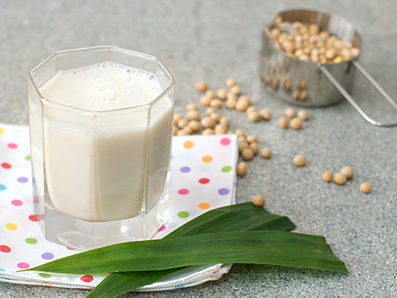
Như vậy là bạn đã hoàn thành xong món sữa đậu nành cực chất lượng và đảm bảo an toàn vệ sinh khi tự mình chế biến. Sau khi sữa nguội, có thể bảo quản trong chai lọ sạch (luộc trong nước sôi để khử trùng chai lọ và phơi khô). Để ngăn mát tủ lạnh sẽ giữ được sữa đậu nành từ 2-3 ngày.
Chúc các bạn thành công và ngon miệng với sữa đậu nành bổ dưỡng và thanh mát.

